如何下载安装配置nexus工具

nexus是用于maven项目中的仓库的服务器，经常称其为：私服它是用来存储和下载一些java依赖文件，通过这些java文件就可以直接从本地进行一系列，不需要从中央仓库下载文件，。用来配置maven中获取引用jar文件的服务器，本文介绍如何下载安装并且配置nexus服务器。

工具/原料

* nexus工具

方法/步骤

1. 1

首先，通过搜索引擎搜索nexus。

在搜索框中输入：“nexus sonatype”,找到官网网址进入一般都是可以通过官网进行搜索下载防止通过第三方网站，出现很多广告，

[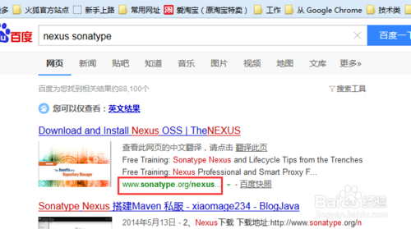](http://jingyan.baidu.com/album/4e5b3e193a89ea91901e24ef.html?picindex=1)

1. 2

点击NEXUS OSS(ZIP)版本，这个版本是自带程序容器的一个版本。根据自己的电脑位数和配置下载相应的安装文件包，

[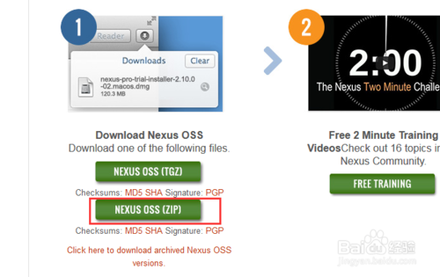](http://jingyan.baidu.com/album/4e5b3e193a89ea91901e24ef.html?picindex=2)

1. 3

下载完后，将文件解压，存放到一个目录中。下载完成后，直接将下载后的压缩文件进行解压，存放在磁盘的某个目录下即可，

[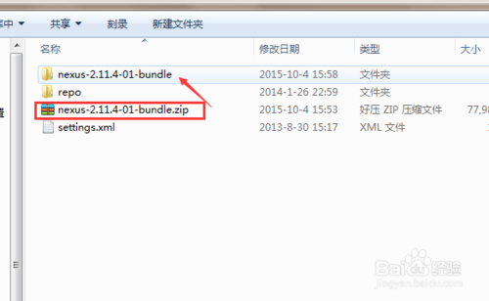](http://jingyan.baidu.com/album/4e5b3e193a89ea91901e24ef.html?picindex=3)

1. 4

找到“../nexus-2.11.4-01-bundle\nexus-2.11.4-01\bin”bin目录中。将bin目录添加到path中。将并添加到path的目的是通过命令就可以启动，

[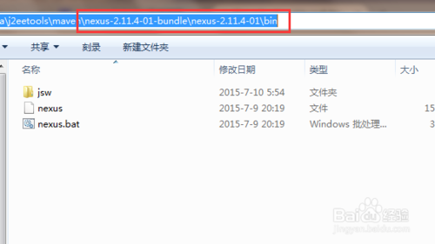](http://jingyan.baidu.com/album/4e5b3e193a89ea91901e24ef.html?picindex=4)

1. 5

修改配置文件:

在bin/jsw/conf/wrapper.conf文件中的java路径修改为本机安装的java路径.他需要java的环境，所以需要配置一下java的路径，

[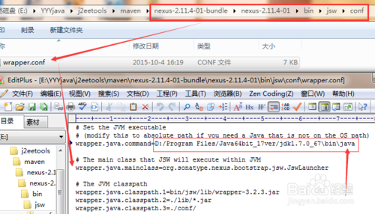](http://jingyan.baidu.com/album/4e5b3e193a89ea91901e24ef.html?picindex=5)

1. 6

使用windwos命令将nexus安装到服务器中: nexus install通过这个命令就可以开始安装，直到安装成功即可，中间不需要任何其他操作，

[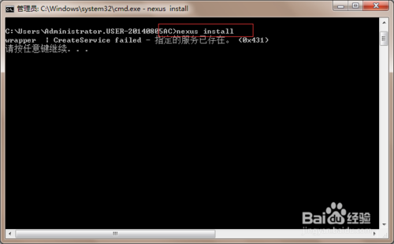](http://jingyan.baidu.com/album/4e5b3e193a89ea91901e24ef.html?picindex=6)

1. 7

启动服务器,使用命令: nexus start启动服务.打开windows命令框，输入命令，即可以启动服务，默认端口是8081，

[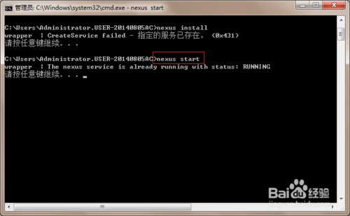](http://jingyan.baidu.com/album/4e5b3e193a89ea91901e24ef.html?picindex=7)

1. 8

验证服务是否正常启动.

在浏览器中输入:http://localhost:8081/nexus

默认端口号是:8081

用户名:admin

密码:admin123